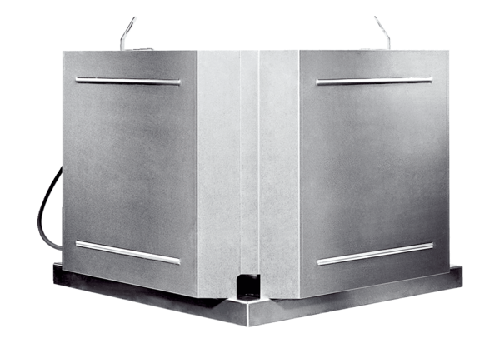Центробежный крышный вентилятор DRD 22 ECКомплект поставки: 1 штукАссортимент: E
Номер артикула: 0087.0171Изготовитель: MAICO

